Аналитическая справка по адаптации детей к ДОУ
2021-2022 учебный год.

В 2021-2022 учебном году были пять групп с адаптацией: 2 младшие группы: «пчелки», «рыбки», «смешарики» и группы раннего возраста: «котята», «зайчики».
Прием детей в группу осуществлялся по индивидуальному графику, с постепенным увеличением времени пребывания ребенка в ДОУ – с 2 часов до перехода на полный день.
На протяжении всего периода адаптации для детей были созданы благоприятные условия: гибкий режим дня, соответствующая предметно-развивающая среда, учет индивидуальных особенностей, организованная игровая деятельность.
С момента поступления ребенка в группу, педагог-психолог совместно с воспитателями группы осуществляли наблюдение за протеканием периода адаптации детей к дошкольному учреждению.
Наблюдения анализировались и фиксировались в листах адаптации, заведенных на каждого ребенка группы. Параметрами наблюдения стали следующие категории:
- эмоциональное состояние (настроение);
- аппетит во время завтрака, обеда, ужина;
- характер сна и длительность засыпания;
- проявления активности в игре, на занятиях, в речи;
- взаимоотношения с детьми;
- взаимоотношения со взрослыми.
Для родителей в период адаптации организованы следующие мероприятия: индивидуальные памятки и стендовая информация по адаптации детей, консультации по организации режима дня в период адаптации, рекомендации по профилактики заболеваемости и дезадаптации, родительские собрания по возрастным особенностям детей.
Ежедневно родители могли получить индивидуальные консультации по любым интересующим вопросам у воспитателя, педагога – психолога и администрации ДОУ.
Этапы деятельности в адаптационный период:
- Сбор информации о детях группы через беседы с родителями и анкетирование.
- Ознакомление детей с пространством группы, с другими детьми и воспитателями, с помощником воспитателя.
- Наблюдения за реакциями детей в группе, ведение адаптационных листов.
- Определение зон особого внимания, внесение в группу любимых домашних игрушек для облегчения адаптации.
- Оценка педагогами своих действий по работе с детьми и родителями воспитанников.
- Планирование работы с детьми.

В результате проведенных мероприятий и наблюдений можно сделать выводы о процессе адаптации детей к ДОУ.

Адаптация детей раннего возраста (2-3 года)
Группа «Котята»

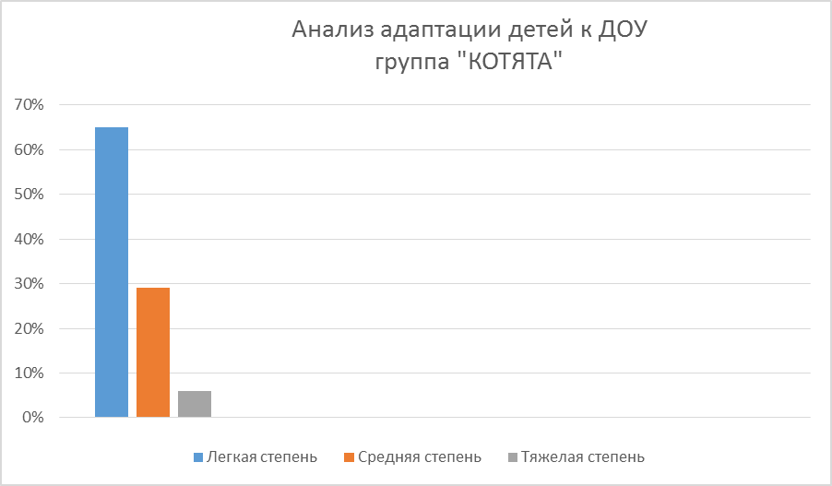

Всего детей – 17 детей.
Легкая степень- 11 детей (65%)
Средняя степень-5 детей (29%)
Тяжелая степень- 1 (6%)

Группа «Зайчики»

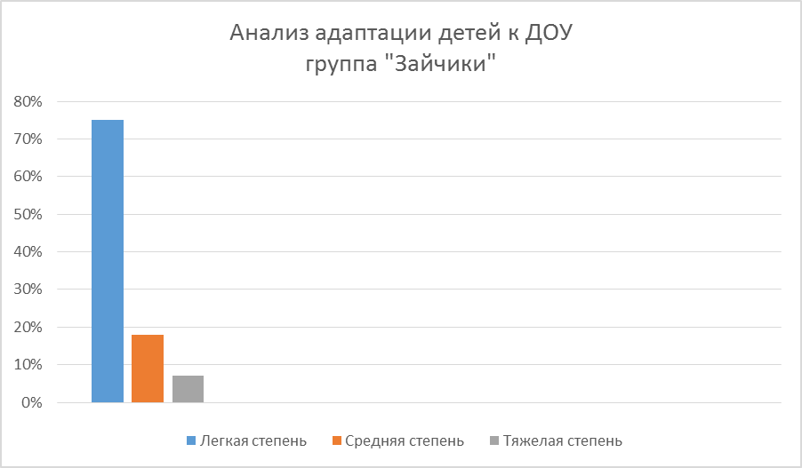
Всего детей – 16 детей.
Легкая степень- 12 детей (75%)
Средняя степень-5 детей (18%)
Тяжелая степень- 1 (7%)

Результаты наблюдений свидетельствуют об успешной адаптации детей раннего возраста к ДОУ. Дети стали лучше говорить, кушать самостоятельно, самостоятельно одеваться и раздеваться, знают элементарные навыки самообслуживания.
Основные причины протекания адаптации в тяжелой форме: частые заболевания, неподготовленность к режиму и питанию в детском саду, сильная привязанность к родителям, отсутствие единства требований в воспитании ребенка.
С родителями детей, чей адаптационный период протекал в тяжелой форме, были проведены индивидуальные консультации, а также оформлен наглядный материал на информационном стенде.

Младшие группы
Группа «Смешарики»
Всего детей:21 ребенок

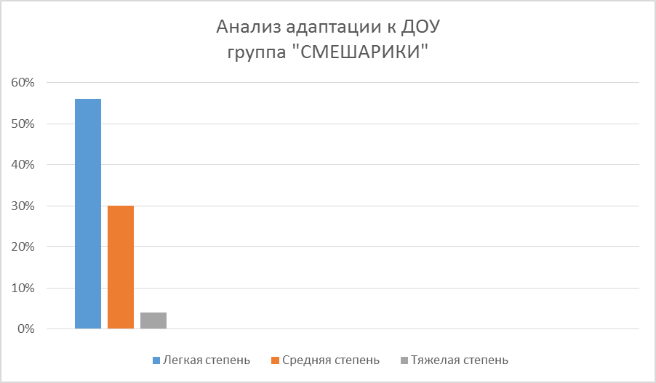

Легкая степень – 13 детей (56%)
Средняя степень – 7 детей (30%)
Тяжелая степень – 1 ребенок (4%)

Группа «Рыбки»
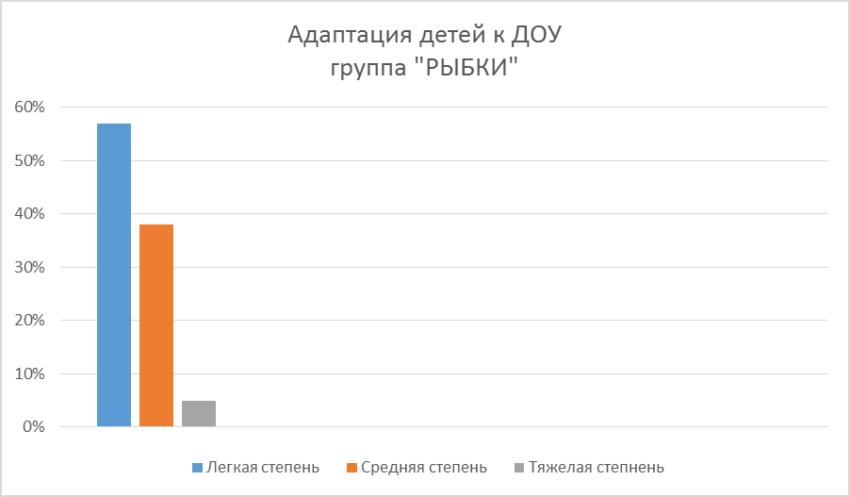
Всего детей: 28 детей
Легкая степень: 15 детей (57%)
Средняя степень: 10 детей (38%)
Тяжелая степень:1 ребенок (5%)

Группа «Пчелки»

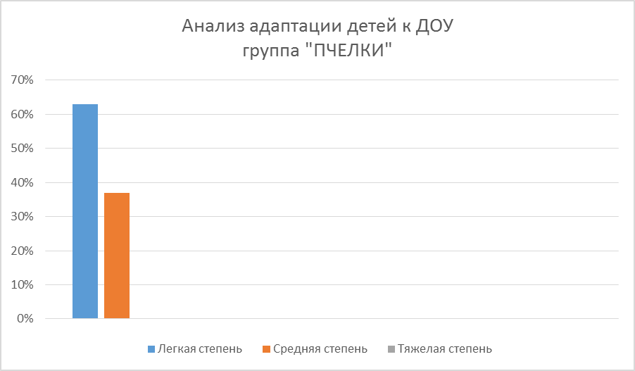
Всего детей: 24 ребенка
Легкая степень – 15 детей (63%)
Средняя степень – 9 детей (37%)
Тяжелая степень - 0

Результаты наблюдений свидетельствуют об успешной адаптации детей младшего дошкольного возраста к ДОУ. Дети быстро адаптировались к условиям ДОУ. Многие дети уже посещали детский сад (частный или другой муниципальный) поэтому адаптационный период прошел быстро.
Родителям детей, чей адаптационный период протекал дольше других, были даны индивидуальные консультации по соблюдению режима дня дома вечером и в выходные дни.

Выводы:
- Создана эмоционально благоприятная атмосфера в группе, которая обеспечивает психологическую безопасность каждого ребенка.
- Проведение родительских собраний на актуальные темы, размещение актуальной информации в приемной, организация индивидуальных консультаций по запросу родителей.
- Доверие воспитателям, как детьми, так и родителями воспитанников.
- Удовлетворение потребности в физическом, интеллектуальном и эстетическом развитии.
- Систематический учет воспитателями возрастной специфики.
- Выделение в группе зон: игровая с учетом гендерного подхода, уголок природы, место уединения, дидактический стол, спортивный и сенсорный уголок, игрушки- каталки для двигательной деятельности.
Результаты течения адаптации свидетельствуют об успешном психолого-педагогическом сопровождении детей раннего и младшего дошкольного возраста.
Таким образом, благодаря совместным скоординированным усилиям педагогического коллектива детского сада адаптация детей прошла относительно благополучно.

